BÀI TẬP GIT 2
Giải thích và cho ví dụ minh họa các câu sau
- Phân biệt các cấp độ reset
- Phân biệt Merge và rebase
- Phân biệt pull và fetch
- Pull:
- 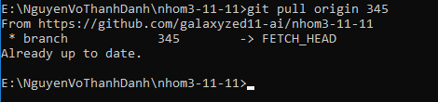
- Pull lấy về và tự động hợp nhất
- Fetch:
- 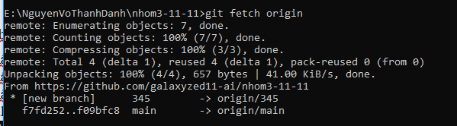
- 
- Là phiên bản nhỏ hơn của pull lấy về nhưng không tự hợp nhất phải thêm merge

- Cherry pick dùng để làm gì? Cách dùng như thế nào?
- Hướng dẫn sử dụng stash
- Git tag dung để làm gì? Cách dùng như thế nào?
- Phân biệt revert với reset
- Hướng dẫn sử dụng git diff

